Další tvoření s dětmi
Máme po Velikonocích a my jsme si pro Vás připravili další nápady, jak děti zabavit.
Mimo pracovní a výtvarné činnosti jsme tentokrát přidali i odkazy na písně s tanečky.

Jak na labyrint pro kuličku?
- ruličky od toaletního papíru nabarvíme temperovými barvami podle vlastního výběru a necháme zaschnout
- jako podložku použijeme víko od papírové krabice, které nabarvíme podle vlastního výběru
- po zaschnutí ruličky nastříháme na kroužky
- kroužky nalepíme na podložku a necháme zaschnout

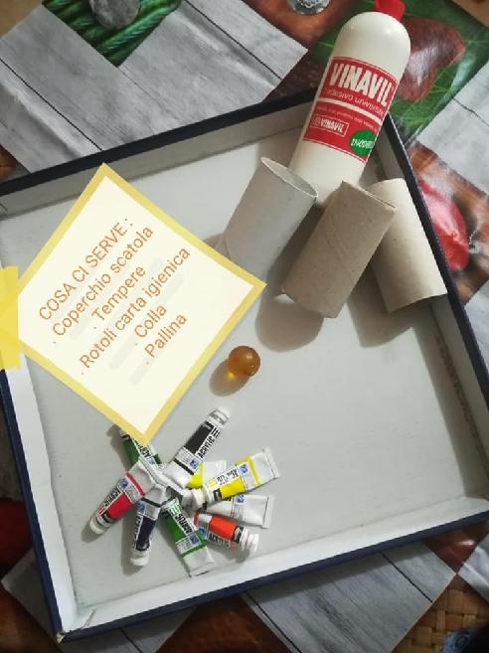
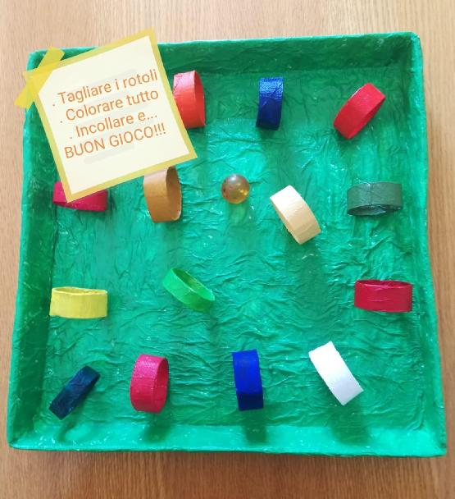

Jak na kelímky?
- kelímky přilepíme lepící páskou na hranu stolu
- kuličky posíláme z druhé strany stolu a snažíme se trefit do kelímku
- kuličky můžeme také po stole posunovat foukáním

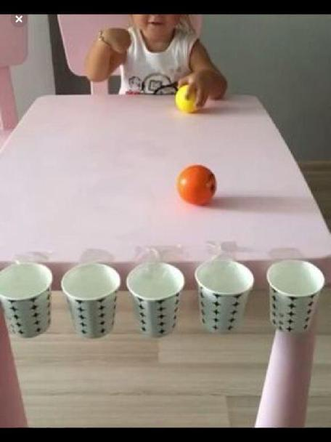

Jak na brčka a ruličky?
- ruličky od toaletního papíru uprostřed rozdělíme na dvě části
- do ruličky vytvoříme několik dírek o průměru brček
- brčka libovolně provlékáme

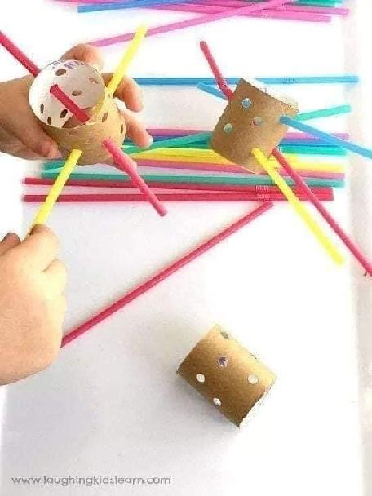

Jak na navlékání?
- do houbičky na mytí nádobí napícháme špejle
- barevné brčka nastříháme na různě dlouhé části
- brčka navlékáme na špejle

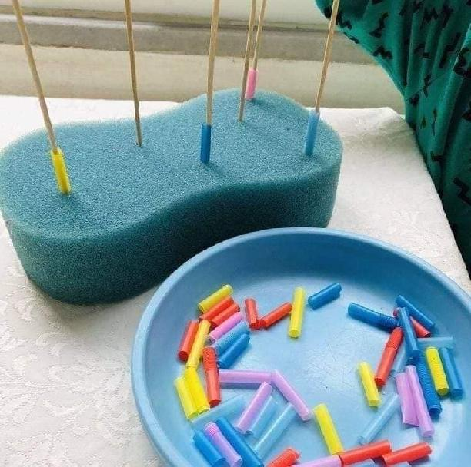

A nakonec několik odkazů

https://www.youtube.com/watch?v=rjLDFNpU7uA

https://www.youtube.com/watch?v=Mp8NO5Sy5QE

https://www.youtube.com/watch?v=0zd7uLR_sF8

https://www.youtube.com/watch?v=gIxsLSJCwmo

https://www.youtube.com/watch?v=I_u7FXeL3ys

